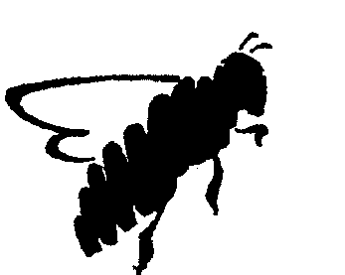
Landfrauenverein Bätterkinden-Kräiligen

E-Bike Tour
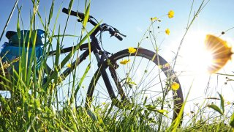

Wir treffen uns zu einer E-Bike Tour über den Buechibärg mit anschliessendem Nachtessen und gemütlichem Beisammensein.

Wann: Freitag, 15. Juli 2022 um 18:00 Uhr

Treffpunkt: Kiesplatz beim Dorfmattschulhaus, Nachzügler oder Nichtvelofahrer treffen wir ab 19:15 Uhr im
Restaurant Kreuz in Mühledorf

Kosten: Konsumation im Restaurant

Anmeldung: Bis 10. Juli 2022 bei Carola Buri,
Tel: 032 665 00 91 / E-Mail: carolaburi@bluewin.ch

Auch Nichtmitglieder sind herzlich willkommen (Unkostenbeitrag von Fr. 5.--)

